Нет в России семьи такой, где б не памятен был свой герой

**ШУПИК**

**ЕЛЕНА ИОНОВНА**

(прабабушка)

Работа выполнена

Сафроновой Лизой,

Ученицей 2б класса

МБОУ «Лицей №5»

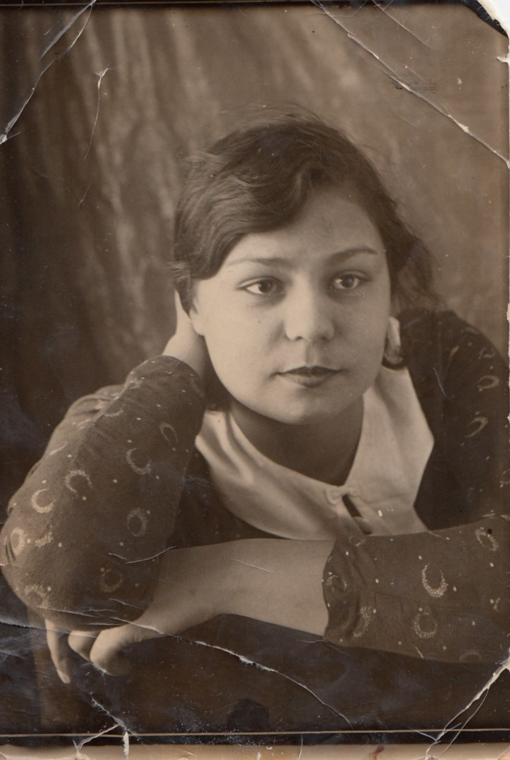

Вурнары. Раннее утро 22 июня 1941 года. Лена с одноклассниками возвращалась домой с выпускного бала. Позади остались экзамены, получен аттестат с отличием об окончании средней школы. Впереди – интересная взрослая жизнь. Они шли, строили планы на будущее, спорили, какая профессия интереснее и нужнее стране… Было светло и радостно на душе.

Подходя к дому, увидели взволнованных родителей. Страшная весть сжала сердце: на страну напала Германия. Война…

Еле дождались 9 часов утра и всем классом побежали в военкомат записываться добровольцами. Не взяли, сказали: «Учитесь!»

Разъехались по разным городам: Москва, Чебоксары, Канаш… Лена поступила в Казанский Государственный Педагогический институт. Переписывалась с одноклассниками. И вот стали приходить одна за другой вести: ее друзья были на фронте. «А как же я? Мои друзья защищают Родину, а я учусь и не приношу никакой пользы для страны », - думала Лена. Бросила учебу, вернулась домой, устроилась работать на завод, записалась на курсы стенографистов.

Май 1942 года. Наконец-то, получена красноармейская книжка и девушка едет на Ленинградский фронт.

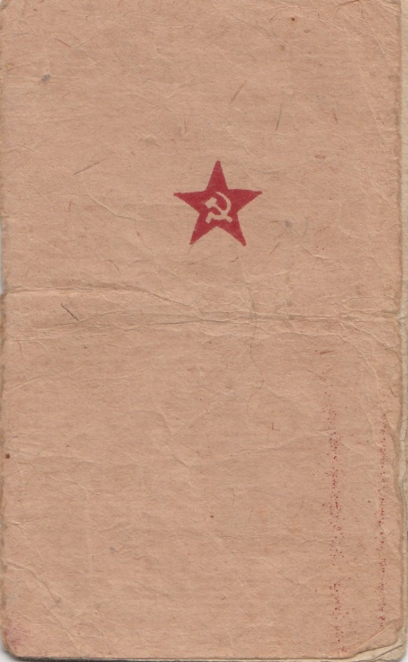 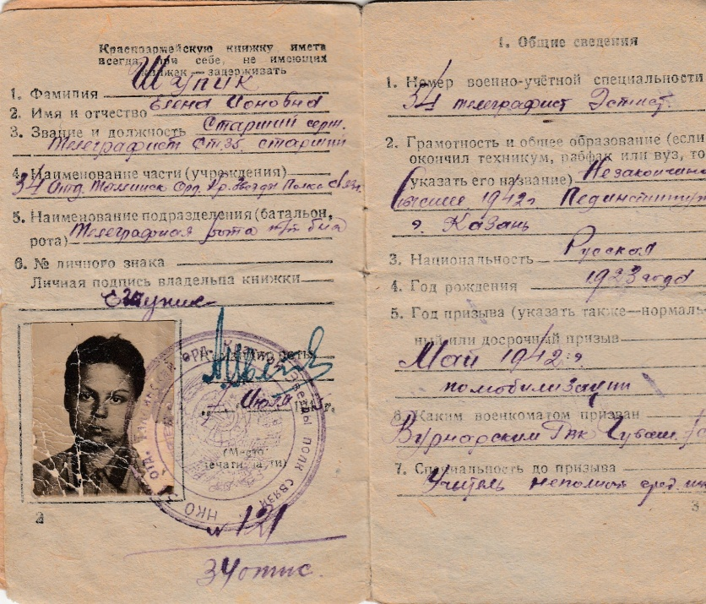

Я ушла из детства

В грязную теплушку,

В эшелон пехоты,

В санитарный взвод.

Дальние разрывы

Слушал и не слушал

Ко всему привыкший

Сорок первый год.

Я пришла из школы

В блиндажи сырые.

От Прекрасной Дамы -

В «мать» и «перемать».

Потому что имя Ближе, чем

«Россия», не могла сыскать.

Ю. Друнина

Встретили, как родную. В полку оказалось много ровесниц. Все показали, рассказали… 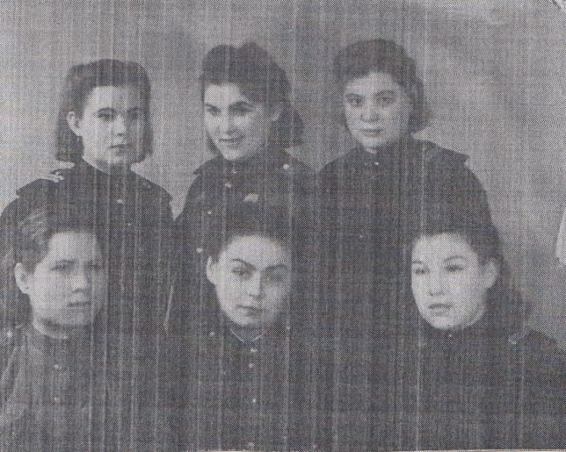

Жили в землянках на болоте. Зимой мерзли от холода, летом их кусали комары и мошка, а осенью особенно резко пахло болотом и прелой листвой.

Работала в две смены. Принимала и отправляла столько сообщений, приказов и указов, что к концу смены не было сил держать ложку в руках…

Иногда, когда происходил обрыв связи, брала катушку, перекидывала ее через плечо и ползла вдоль провода в поисках разрыва. Вокруг рвались снаряды, свистели пули… Пальцы мерзли от мороза, когда соединяла провода. Было страшно, хотелось вернуться, но приказ выполняла.

Лето 1944 года… Идет ожесточенный бой. Только что устранила обрыв провода. Нужно возвращаться. Жарко, хочется пить так, что губы свело в трубочку, дышать тяжело. С трудом доползла до лужи, напилась прогнившей воды и поползла дальше, к своим…

Однажды в штаб полка приехал командующий фронтом генерал-лейтенант Л.А.Говоров. Он говорил громко, быстро. Лена еле успевала за ним отбивать морзянку, страшно было сделать ошибку. Но ничего, справилась. Командующий даже похвалил!

Как-то утром, возвращаясь со смены, предложила подруге сходить за клюквой, которая росла на болоте. «Ты иди одна, насобирай и для меня. А я так устала!», - ответила она. Лена набрала целый котелок, когда начался артналет. Укрылась в воронке, переждала обстрел. Когда вернулась – вместо землянки была огромная воронка: бомба попала прямо в землянку. Похоронили останки подруги, а на могилу насыпали клюкву…

Войска Ленинградского фронта вели боевые действия в крайне тяжелых условиях блокады. Нужно было измотать и обескровить противника, заставить его перейти к обороне, сорвать планы гитлеровского командования по захвату Ленинграда.

Стойко переносили тяготы войны девчата.

Качается рожь несжатая.

Шагают бойцы по ней.

Шагаем и мы - девчата,

Похожие па парней.

Нет, это горят не хаты -

То юность моя в огне...

Идут по войне девчата,

Похожие на парней.

Ю. Друнина

В январе 1943 года блокада Ленинграда была прорвана, сухопутная связь со страной восстановлена.

В январе-феврале 1944 года Ленинград был освобожден от вражеской блокады.

Боевой путь Лены закончился в Таллине, 26 июня 1945 года.

Боевые награды:

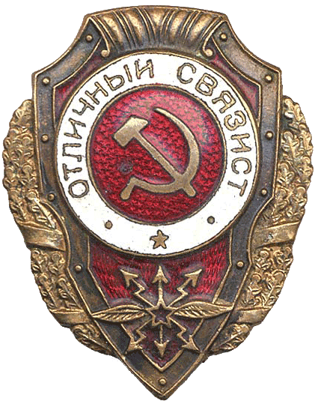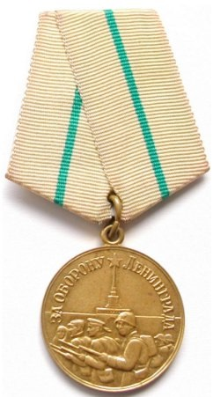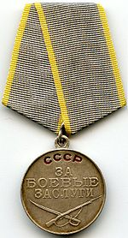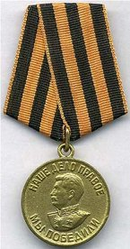

Юбилейные мкдали:

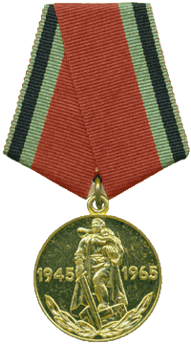 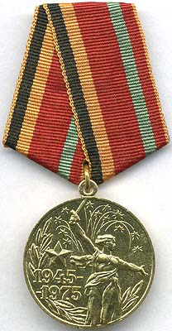 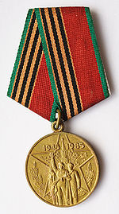 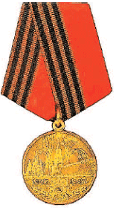

Вернувшись домой, она узнала, что из сорока одноклассников, ушедших на фронт, вернулись только пять человек. Остальные остались на полях сражений.

Это была моя прабабушка, учитель русского языка и литературы, Шупик Елена Ионовна.

Не смею говорить я о войне,   
Но я скажу – есть родственная память,   
Не дай нам Бог увидеть и во сне   
Того, что было пережито Вами!

Д.Румата

